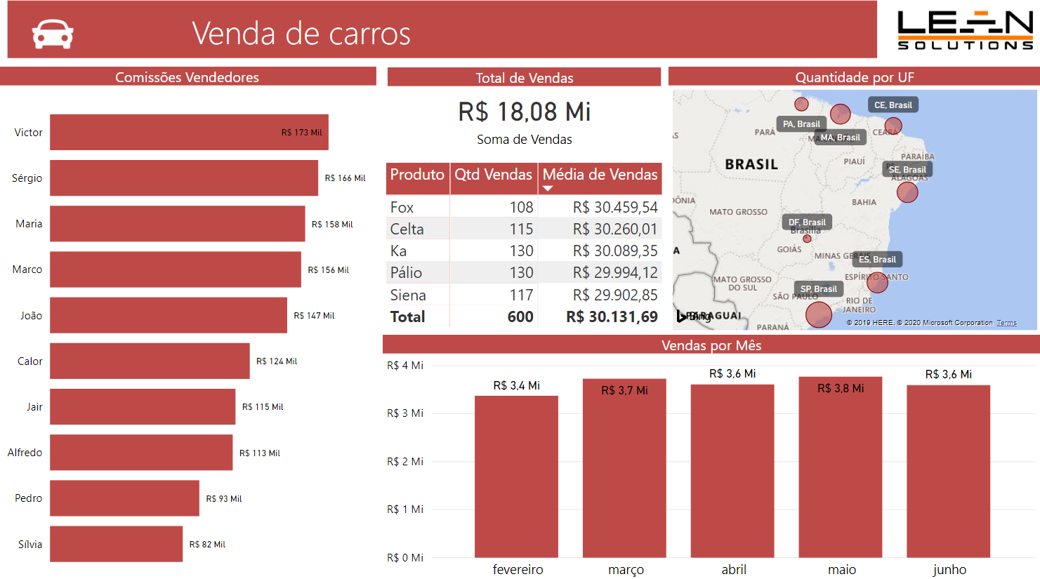

**Missão:** Recriar o dashboard mostrado na figura acima

**Medidas:** Para a implementação do dashboard criar as medidas: Comissão dos vendedores; Soma das vendas; Quantidade vendida; Média das vendas.